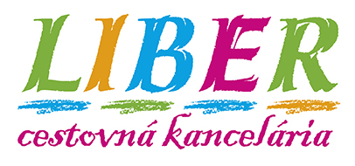
VIEDEŇ – Deň múzeí a galérií (vstupy zdarma), 26.10.2014, nedeľa
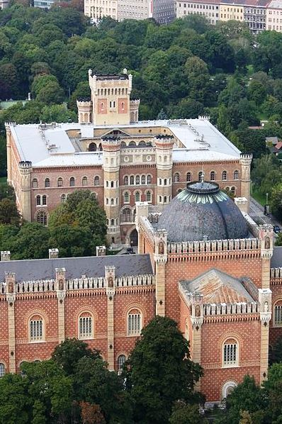
V deň štátneho sviatku Rakúska budú už tradične sprístupnené ZDARMA vybrané múzeá a galérie. Preto je tento deň obľúbeným dňom návštevníkov Viedne. Zoznam múzeí a galérií, ktoré sa zapoja do tejto tradičnej akcie a bude možné ich individuálne navštíviť, rozdáme ráno v autobuse. Pri spoločnej prehliadke so sprievodcom navštívime tieto atrakcie: Vojensko – historické múzeum (jediné múzeum, ktoré navštívime opakovane, nakoľko má skutočne bohatú ponuku exponátov a sprievodných programov; nachádza sa tu aj originálny automobil, v ktorom bol roku 1914 počas atentátu v Sarajeve zavraždený následník trónu František Ferdinand d′ Este a jeho manželka Žofia Chotková), Múzeum mesta Viedne na Karlsplatzi (od tohto múzea už budeme pokračovať pešo), Kanceláriu premiéra a prezidenta (čaká sa tu vždy na vstup, lebo je otvorené len krátko, ale oplatí sa ), Múzeum hodín (môžeme porovnať s naším bratislavským), Rímske múzeum (spomenieme tábor Vindobona a porovnáme s našou Gerulatou). Voľný vstup inzerujú tiež: Rakúsky parlament, Múzeum papyrusu, Múzeum glóbusov a esperanta, Rakúska národná knižnica, Viedenské múzeum Hermesvilla, Múzeum úžitkového umenia MAK, Architektonické centrum Viedeň a Múzeum ľudovej kultúry.

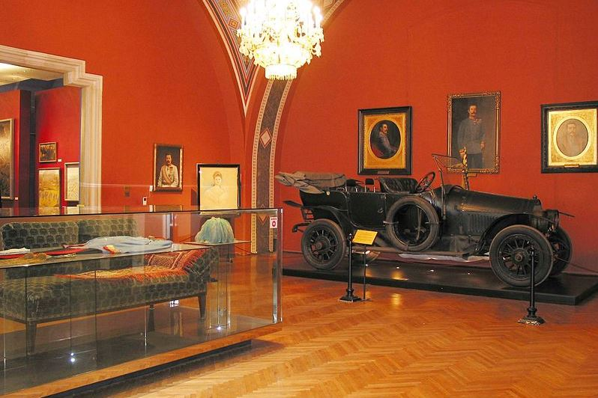
Cena výletu: 19,00 € pre všetky vekové kategórie.

V cene výletu je pohodlné cestovanie klimatizovaným autobusom, organizácia, sprievodcovské služby po celý čas výletu a DPH. V cene výletu nie je poistenie (môžete si ho doobjednať) a strava (čas na obed je samozrejmosťou).

Stretneme sa o 7:30 hod. na parkovisku pri Istropolise (Trnavské Mýto). Návrat plánujeme na 18:30 hod.

